В ЮЗАО места отдыха к зиме готовы

В ЮЗАО завершилась работа по подготовке мест массового отдыха к зимнему периоду. В течение ноября месяца, комиссией, в состав которой вошли представители префектуры, управ районов, Управления по ЮЗАО ГУ МЧС России по г.Москве, Управления по ЮЗАО Департамента ГОЧСиПБ, была проверена готовность мест массового отдыха к зимнему сезону. Практически все они, на момент работы комиссии, соответствовали установленным к ним требованиям безопасности. Запрещающие знаки и информационные щиты, располагаются согласно утверждённым схемам установки. А выявленные отдельные недостатки, благодаря проделанной работе на местах, были оперативно устранены. Таким образом, к началу календарной зимы в округе все готово к проведению безопасного зимнего досуга на открытом воздухе.
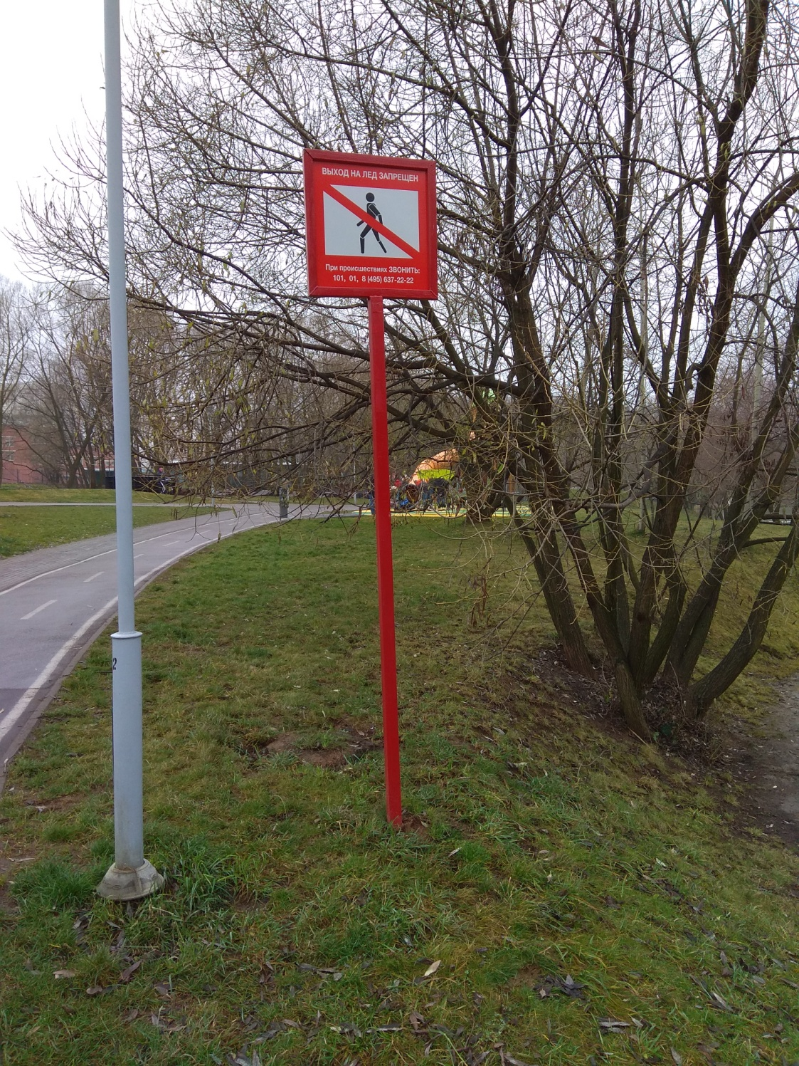

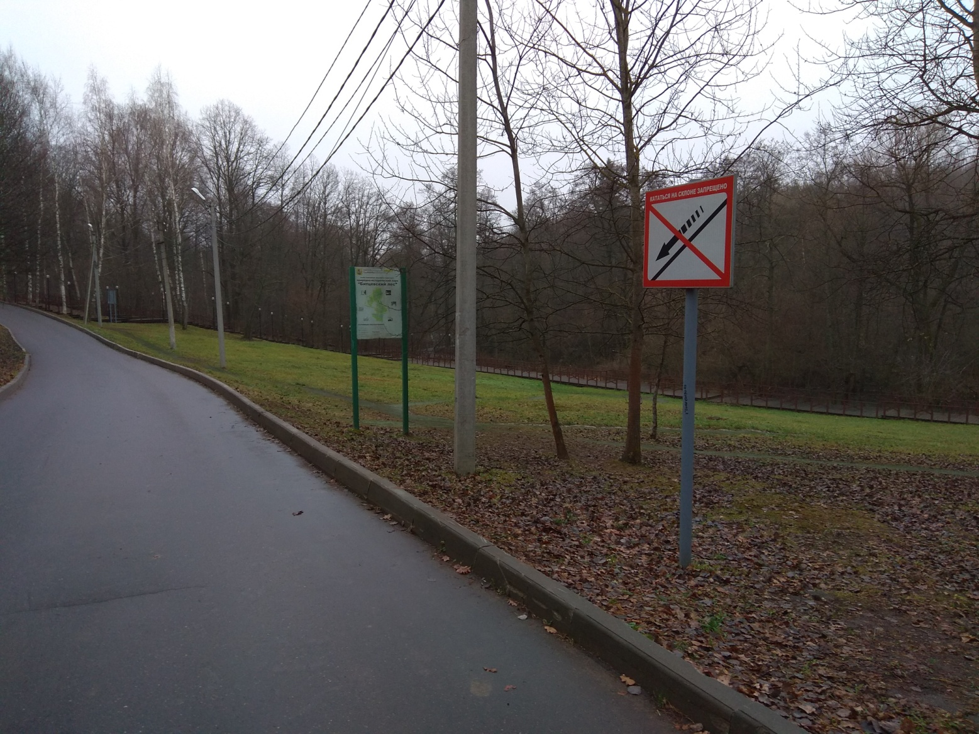

Традиционно, основная нагрузка в этот период, ложится на плечи сотрудников министерств и ведомств города, принимающих участие в обеспечении безопасности культурных мероприятий во время проведения новогодних праздников и Крещенских купаний. Тогда от всех участников и потребуется проявить все свои навыки, умения и профессиональный опыт, с тем, чтобы празднования прошли в атмосфере всеобщей радости и без происшествий. Нужно сказать, что за последние годы в округе накоплен немалый положительный опыт по обеспечению безопасности при проведении такого рода мероприятий.

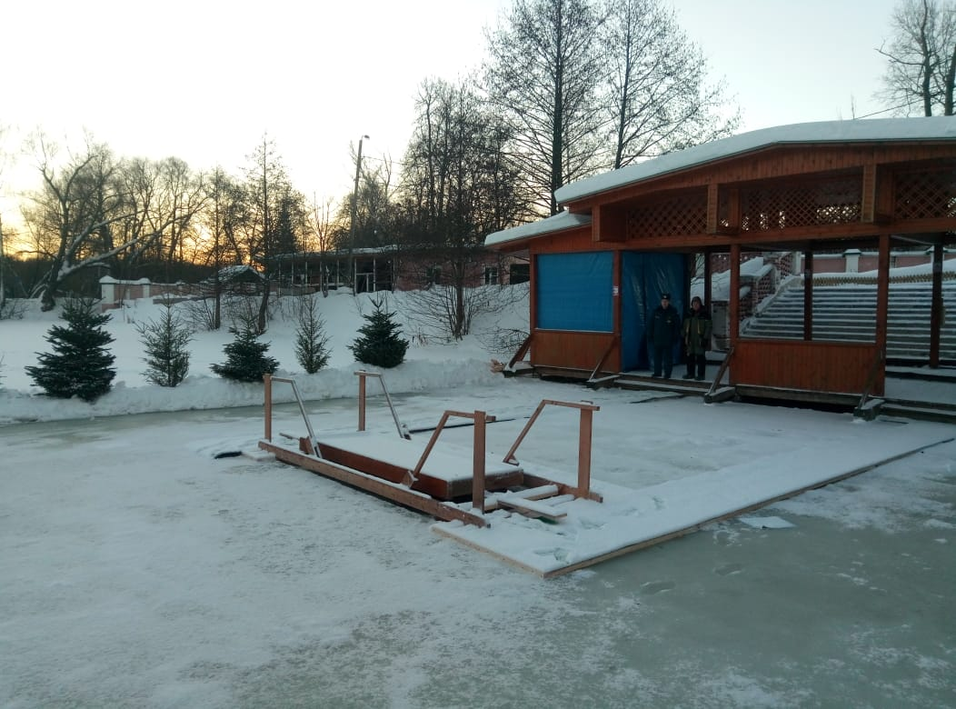

Напомним, в округе определены 13 мест зимнего отдыха населения. Из них — десять на водоемах, в семи будут организованы Крещенские купания и ещё на трёх можно рыбачить. Каждое место отдыха оборудовано соответствующими знаками.
1. Андреевская набережная, д.2.
2. Пруды на территории санатория «Узкое» РАН (ул. Профсоюзная, д. 123).
3. Пруд в поселке Потапово (ул. Остафьевская, д.6).
4. Пруд у Храма Знамения иконы Божией Матери в д. Захарьино (ул. Шоссейная, д.28).
5. Черневский пруд (ул. Южнобутовская, д. 113-117).
6. Большой пруд Воронцовского парка (ул. Воронцовские пруды, д.3).
7. Зона отдыха «Битца» (МКАД, 36 км).
8. Зона отдыха «Тропарево» (ул. Академика Виноградова, д.12).
9. Урочище Лысая гора (Парк «Битцевский лес»).
10. Пойма реки Битца, пруды № 1-4.
11. Русская горнолыжная школа (Севастопольский проспект, напротив вл. 66) – горнолыжный склон «Столица».
12. Русская горнолыжная школа (ул. Старокачаловская, вл.22) – горнолыжный склон «Столица».
13. Пруд на Нахимовском проспекте д.10
Желаем всем приятного отдыха.

